|  |  |  |  |  |  |  |  |
| --- | --- | --- | --- | --- | --- | --- | --- |
| **الاختبار اليومي** | | | | | | | |
| اسم الوحدة | يُنسق الزهور والهدايا | السنة الدراسية | 2024 | الفصل الدراسي | الفصل  الأول | التاريخ |  |
| مخرج التعلم | يُنفّذ خطوات العناية بالزهور وتخزينها | معيار الأداء | ينظف الورود ويزيل البتلات التالفة والأوراق الخضراء الزائدة والأشواك من أغصان الزهرة | | | | |
| اسم الدرس | تنظيف الزهور | رقم الدرس | 10 | | | | |
| اسم الطالب/ة |  | اسم المجموعة |  | | | | |
| درجة الاختبار | 10 | | | | | | |
| نتيجة الاختبار | ......... | | | | | | |
|  | | | | | | | |
| اسئلة الاختبار | | | | | | | الدرجات |
| السؤال الأول | ضع دائرة على الأدوات اللازمة لتنظيف الزهور . | | | | | | ..... |
| 5 |

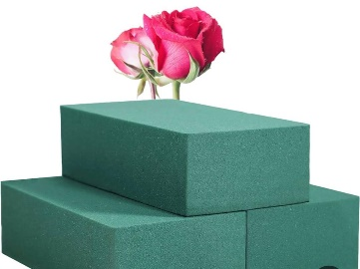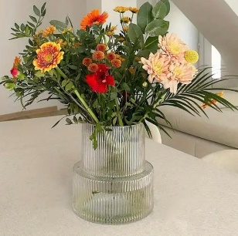

|  |  |  |
| --- | --- | --- |
|  | | |
| اسئلة الاختبار | | الدرجات |
| السؤال الثاني | **تطبيق عملي:**  أن يقوم الطالب بتنظيف الزهور من الأشواك والأوراق التالفة بشكل صحيح ولوحده . | ..... |
| 5 |